Maribusetra (Bubekksetra)

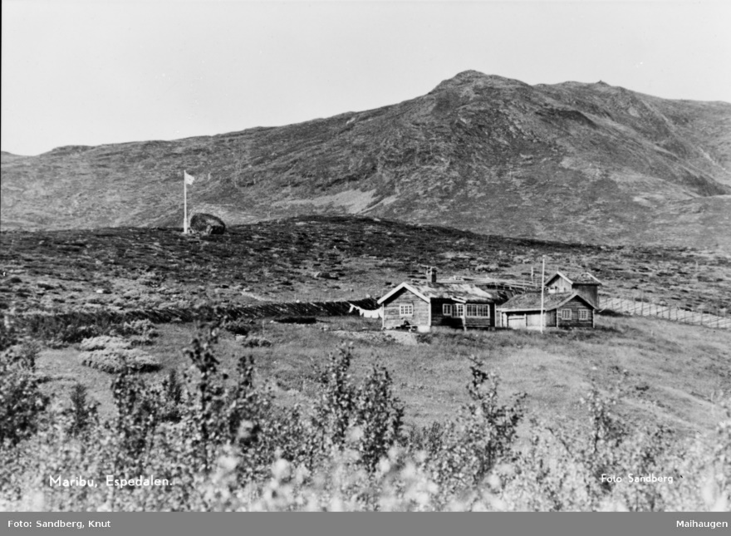

Bubekksetra var det opprinnelige navnet på setra. Den ble bygget i 1812-13 av Ole Klåpe, som kjøpte eiendommen av Ole Andersen Børde, nest eldste sønn av Dale-enka på gården Espedalen. Ole hadde tidligere giftet seg med Sigrid i Børde, og ble gårdbruker i Bølebygda. Han hadde setra i bare 4 år, og i romjula 1816 solgte han Espedalen med seter til Peder Olsen Børde, den 3. sønnen til Ole og Sigrid, som året før hadde giftet seg med søskenbarnet sitt, Marit Megrund. De bodde på Megrund i lang tid, og hadde kanskje også Bubekksetra i noen tiår. Eierforholdene til setra framover er litt uklare, men i matrikkelen for 1866 står Ole Andersen som eier av Maribu og Maribuseter. Det ser ut til å ha vært svært trange kår og økende gjeld på eiendommen i årene som fulgte. Simen Megrund kjøpte Maribua med tilhørende seter i 1881. Under delingen av skogen på baksida av Espedalsvatnet i 1891 fikk både Maribu og Maribusetra skikkelige skogteiger. Teigen som setra ligger i, strekker seg fra Espedalsvatnet opp til grensa mot statsallmenningen på toppen av fjellryggen mot Leppkampen. I 1894 ble «Bubæk» eller Maribusetra delt fra Maribu, og setra og skogteigen ble satt til 3/5 av verdien av det samlede bruket. Mens Simen og Amund hadde setra, gikk det store geiteflokker og kyr på sommerbeite der. Simen Megrund solgte setra og skogteigen til svigersønnen sin, Amund Megrunden, som solgte setra videre i 1907 til C. Narum og L.O. Nordraak. Så var det flere hyppige eierskifter: Petter Megrund kjøpte Bubekksetra fra dødsboet til trelasthandler Narum 1910-11, Gjermund Forseth og Mathias Roen 1912 – 17 og Erling Bjørnson på Aulestad 1917-18. Da bestod husa av en skåle, et vanlig tredelt seterhus og et langt fjøs. I dag er det to originale bygninger igjen fra den gamle setra, vedskjulet og Mattisbua nederst på seterløkka.
Advokat Eilif Moe på Lillehammer hadde ført en rettssak for Bjørnson-familien, og da det ble spørsmål om honorar skal han ha sagt: «Du har en falleferdig seter oppe i Espedalen, jeg vil gjerne ha den», og slik ble Moe eier av setra i 1919. Husene var i dårlig stand, og i de første årene ble den bare brukt til kortere jaktturer med venner. Først sommeren 1927 ble det satt opp en enkel, men koselig 3-roms hytte. En av advokat Moes tidligere klienter; Krangel-Olsen, en byoriginal i Lillehammer som var arbeidsløs, tilbød seg å gjøre arbeidet sammen med en kamerat som var murer. Familien Moe slo rot på Maribuseter, og har siden hatt det som feriested. Da Moe-barna var små, pleide en gammel slåttekar, Mattis, å bo i bua nederst på løkka med sin kone og ei ku. Han hadde rett til slåtten.
Etter hvert som barna Anne-Stine (gift Ingstad), Ole Henrik og Tycho vokste til, ønsket de seg større plass, og Tycho sagde i første omgang hull i kjøkkentaket og fikk laget en hems. Det hørte en ganske stor skogteig til Maribuseter, og sommeren 1938 gikk Tycho i gang med å hugge tømmer til ei hytte til, som ble kjørt opp da snøen kom. Tycho-stua som den kalles i dag, skulle være en nøyaktig, litt forminsket, kopi av en stue som står på haugen ved Nordre tjern og Garmokirka på Maihaugen. Sommeren etter satte noen karer fra bygda opp hytta, som bare manglet noe innredning. Men det tok lang tid før den kom på plass. Tycho hadde tatt flyskolen på Kjeller den vinteren, og kom med i krigen i Norge i 1940. Samme år reiste han via Sverige og Sibir til Toronto, der han ble instruktør etter endt utdannelse. Senere deltok han i kamp som fører av Mosquito, og omkom i et flytokt over Normandie 26.februar 1943. En stein ovenfor Maribuseter ble offisielt gjort til minnestein for Tycho Moe, og både Sigrid Undset og Johan Falkberget var tilstede ved avdukingen etter krigen.
Ole Henrik Moe fikk senere satt opp en egen hytte på eiendommen noe vest for den gamle Maribusetra. Dagens eiere av eiendommen er etterkommere etter Ole Henrik (Eilif, Katrine og Ole Henrik Moe) og Anne Stine (Eirik Sandberg Ingstad og Kristin Ågot I. Sandberg). Løkka har i de siste 50 årene vært i bruk som beite for islandshestene til Benedicte Ingstads familie, og nå som beite for sauer og geiter tilhørende folk i Svatsum.

Kilder:
Jarle By: Gjenklang fra bratte lier og slake kjøler i Vestre Gausdal (2008)
Benedicte Ingstad: Oppdagelsen. En biografi om Anne Stine og Helge Ingstad (2010), s. 29-32 om Maribuseter.
Benedicte Ingstad, personlige meddelelser (2021)
Peter Megrund: Espedalen – Peter Megrund forteller (1972)

